Муниципальное бюджетное дошкольное образовательное

учреждение детский сад № 10 г. Темрюка

муниципального образования Темрюкский район.

Познавательный - исследовательский проект

«Почему куры не летают?»

Руководитель проекта:

Мацвей О.О., воспитатель МБДОУ ДС №10

г. Темрюк

2024 г.

Содержание

1. Введение……………………………………………………………………………3
2. Актуальность проекта……………………………………………………………..3
3. Цель, задачи проекта………………………………………………………………3
4. Принципы реализации проекта…………………………………………………...3
5. Направления проекта совместной деятельности  с детьми……………………..3
6. Ожидаемый результат……………………………………………………………..4
7. Этапы реализации проекта………………………………………………………..4
8. План мероприятий…………………………………………………………………5
9. Выводы……………………………………………………………………………..6
10. Литература…………………………………………………………………………7
11. Приложения

**Введение.**

Использование инновационных педагогических технологий открывает новые возможности воспитания и обучения дошкольников, и одной из наиболее эффективных в наши дни стал метод проектов.

Этот метод актуален и очень эффективен, т. к. дает ребенку возможность экспериментировать, синтезировать полученные знания, развивать творческие способности и коммуникативные навыки, тем самым позволяя ему узнавать больше нового и интересного.

**Актуальность.**

В ходе наблюдение на прогулке за воронами на участке, один из детей выдвинули вопрос «Почему куры не летают?». Дети выдвигали гипотезы: «Не хотят, дома о них заботятся»; «Хотят, но боятся»; «Не знают куда лететь»; и т. д. В ходе дискуссии было выявлено, что однозначного ответа на вопрос никто из детей не знает. Заинтересованность детей побудила обогатить их представления о домашней курицах и найти ответ: почему куры не летают?

Так началась реализация проекта на тему: «Почему куры не летают?».

**Цель проекта:** найти объяснение неспособности домашней курицы подниматься высоко в небо и преодолевать в полёте большие расстояния.

**Задачи:**

-  Изучить и сравнить анатомическое строение летающей птицы и курицы;

-  Изучить приспособление птиц к полёту;

-  Узнать о происхождении домашних кур;

- Формировать исследовательские навыки.

**Принципы реализации проекта:**

- личностно-ориентированный подход в целенаправленном процессе воспитания положительного отношения к птице;

- научно-обоснованное сочетание разных видов деятельности;

- единство содержания форм и методов работы;

- принцип сотворчества детей, педагогов и родителей;

- принцип доступности;

- принцип системности и последовательности.

**Направления проекта совместной деятельности  с детьми:**

- Найти и изучить статьи об особенностях строения диких и домашних птиц в энциклопедиях о животных, в Интернете.

- Сравнить строение скелета и строение крыла диких и домашних птиц.

- Найти информацию о происхождении домашней курицы.

- Сделать вывод о способности курицы к полёту.

**Сроки реализации:** краткосрочный (январь-март 2024 г.).

**Вид проекта:** исследовательский проект.

**Участники проекта:** дети ДОУ, родители.

**Ожидаемый результат:**

Развивающий эффект реализации проектов состоит в том, что взрослый поддерживает инициативу ребенка, развивает его творческие способности за счет расширения представлений о существующих возможностях, создает условия для проявления ребенком самостоятельности в изменяющейся социальной среде.

К завершению работы над проектом у детей будет сформировано представление почему куры не летают.

**Этапы реализации проекта.**

Реализация проекта рассчитана: январь 2024 года.

|  |  |  |  |
| --- | --- | --- | --- |
| **№** | **Этапы** | **Цель** | **Сроки** |
| 1 | Подготовительный- проектировочный этап. | Определение цели и задач проекта. Сбор информационного и наглядного материала, составление плана мероприятий по организации работы. | Январь  2024г. |
| 2 | Практический этап. | Реализация проекта. Внедрение эффективных методов и приемом по расширению знаний дошкольников о домашних курей. | Январь-март  2024г. |
| 3 | Обобщающе-результативный этап. | Анализ и подведение итогов работы. | март  2024 г. |

**План мероприятий.**

|  |  |  |  |
| --- | --- | --- | --- |
| **№** | **Направление** | **Тема мероприятия** | **Форма проведения** |
| 1. | Физическое  развитие | Подвижные игры: «Попади в курочку», «Курочка Ряба» - младшая группа.  «Наседка и цыплята» - средняя группа.  «Курочка хохлатка» - старшая группа.  «Птичий двор» - подготовительная группа. | Индивидуальные и групповые подвижные игры. |
| 2. | Познавательное  развитие | Дидактические игры «Угадай кто лишний, сказка Курочка Ряба» -разновозрастная группа.  «Пи-пи-пи», «Курочки и петушки»- младшая группа.  «Подбери курочке яичко»- старшая группа, подготовительная группа.  «Помоги найти яичко по цвету» - средняя группа.  Лото: «Курочка Ряба», «Птицы».  Беседа с детьми подготовительной, старшей групп «Строение скелета крыла диких и домашних птиц».  Рассматривание изображений со старшей группой «Куриные породы», анализ изображений.  Показ видео ролика «Знакомство детей со строением скелета курицы». | Дидактические игры. |
| 3  3. | Речевое  развитие | Чтение рассказа Автор: В. Росин «Два цыпленка», В. Астафьев «Дядя кузя- куриный начальник», К. Жолиуба «Один за всех, и все за одного», А. Кутерницкий «Приключения птицы курицы», А. Погорельский «Черная курица», «Курочка-ряба» русско-народная сказка. | Беседы с детьми и чтение, слушание сказок. |
| 4. | Социально-  коммуникативное  развитие | Беседы с детьми:  «Происхождение домашней курицы».  «Курица не птица».  Составление рассказа: «Как я кормлю курочек».  Наблюдение за повадками кур и кормление. | Непосредственное общение с детьми индивидуальной, фронтальной форме. |
| 5. | Художествено-эстетическое развитие | Коллективная работа в младшей группе «Курица и цыплята», нетрадиционная техника рисования «Курочка и цыплятки» с использованием разных круп.  Рисование в старшей группе «Куриная семья».  Лепка в подготовительной группе «Курочка».  Рассматривание картин, иллюстраций о домашних птиц. | Художественное творчество с детьми ДОУ. |
| **Работа с педагогами ДОУ** | | | |
| Консультации: «Происхождение домашней курицы», «Курица не птица». | | | |
|  | **Работа с родителями ДОУ** | | |
| Консультация для родителей: «Экологическое воспитание дошкольников».  Буклет для родителей: «Птицы, пернатые – все материалы о птицах».  Буклет для родителей: «Домашние птицы». | | | |

**Ресурсные обеспечение проекта:**

Информационные ресурсы

Учебно-методические ресурсы:

Фонд методического кабинета:

- библиотека;

- игротека;

- Интернет ресурс: <http://ped-kopilka.ru>; Maam.ru

**Вывод.**

В ходе реализации проекта у детей дошкольного возраста активизировался интерес. В результате изучения и сравнения строения летающих птиц и кур можно отметить, что строение скелета (количество костей, их легкость) и строение пера не имеет существенных различий, приспособление к полёту у куриц сходно с другими видами летающих птиц.

Всё различие заключается в весе. Курица много ест, поэтому у неё большое увеличение мышечной массы и подкожного жира, по сравнению с дикими летающими птицами. Курица не может хорошо летать и преодолевать значительные расстояния из-за своего большого веса.

В результате эволюции куры  утратили способность высоко летать. У них крепкие лапы, приспособленные для быстрого бега и рытья земли. Куры могут летать, но только низко и на короткие расстояния.

Таким образом, гипотеза  о том, что курица, как птица, должна хорошо летать и преодолевать значительные  расстояния, не подтвердилась.

**Литература:**

1.     Бейко В.Б., Березина М.Ф. Большая энциклопедия животного мира. – М.: ООО «Росмэн-Издат», 2001

2.     Вильчек Г. Большая детская электронная энциклопедия. Птицы. –  М.:

«МастерСофт»,  2004

3.     http://www.activestudy.info/skelet-domashnix-ptic/

4.     http://www.zooclub.ru/faq/show.php?id=4189

5.     http://www.baby.ru/blogs/post/95928-83225/

6.     http://www.vladtime.ru/nauka/412968-uchenye-kurica-samyy-blizkiy-rodstvennikletayuschih-dinozavrov.html

7.     http://newsroom.su/?p=36476#ixzz42oEFVuuw

***Приложения 1***

Беседа «Курица не птица?» для детей старшей группы.

***Цель:*** учить детей выбирать необходимые аргументы и располагать их в логической последовательности; вводить в речь детей слова во-первых, во-вторых, в-третьих (с использованием картинок и кружков – моделей).

Развивать логическое мышление, связную речь; развивать наблюдательность; развивать мелкую моторику. Воспитывать умение выслушивать друг друга не перебивая; воспитывать умение работать в команде.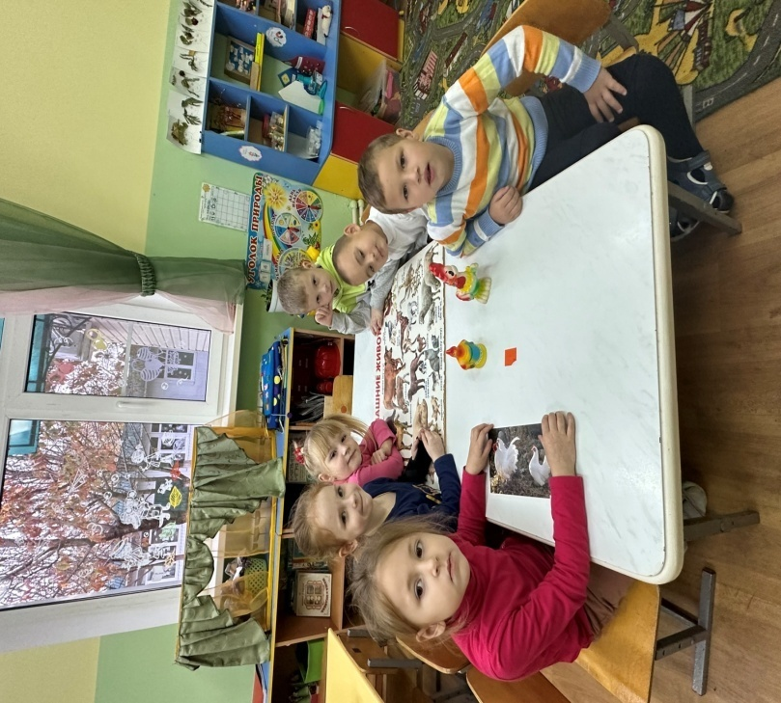

***Ход:***

Она живая, но не зверь, не человек.

Есть две лапки, два крыла, клювик, глазки, голова.

Кто же это? (дети отгадывают, что это птица)

Воспитатель. Ребята, каких птиц вы знаете? (Ответы детей.)

Давайте попробуем найти птиц, которых вы назвали, на этих картинках.

Игра «Найди птицу».

Дети находят картинки с изображением птиц, пока звучит музыка. Музыка замолкает, и воспитатель подводит итоги.

- Молодцы! А как вы узнали, что это птицы? (ответы детей, которые воспитатель затем суммирует: потому что они летают, у них есть крылья, хвосты и т. д.)

-А курица - птица? Ведь она не летает. Давайте попробуем разобраться. У меня есть карточки, на которых изображены «признаки» птиц.

Давайте докажем, что курица - птица. Какие картинки нам понадобятся?

Если дети будут отбирать картинки е изображением яиц, взрослый должен им напомнить, что и черепахи, и крокодилы, и утконосы откладывают яйца, но ведь они не птицы. Если ребята начнут с указания на крылья, сказать, что у стрекозы тоже есть крылья, но она не птица, а насекомое.

Какую картинку надо поставить первой? Какой признак самый важный (клюв и перья)? (Ответы детей.)

Затем воспитатель подводит итоги, используя слова «во-первых», «во-вторых», «в – третьих» и т. д.)

- Для чего птицам нужны перья? (Перья помогают хранить тепло и придают птицам различную окраску.) Да. Птицы ухаживают за своими перьями, чистят их, втирают свой жир, смазывают пёрышки, выщипывают старые.

А для чего нужен клюв? (Клюв необходим для питания.) Конечно.

И по клюву можно определить, чем питается домашняя птица: курица, петух, индюшка имеют короткий острый клюв, им они клюют зёрнышки, пшено, семена, травку щиплют; утки, гуси имеют клюв больше и тупее, таким клювом удобно в воде ловить рыбу и лягушек, травку щипать. У всех домашних птиц по две ноги, на пальцах петуха, курицы, индюка есть когти. Они помогают им разгребать землю, искать червяков, жуков, семена.

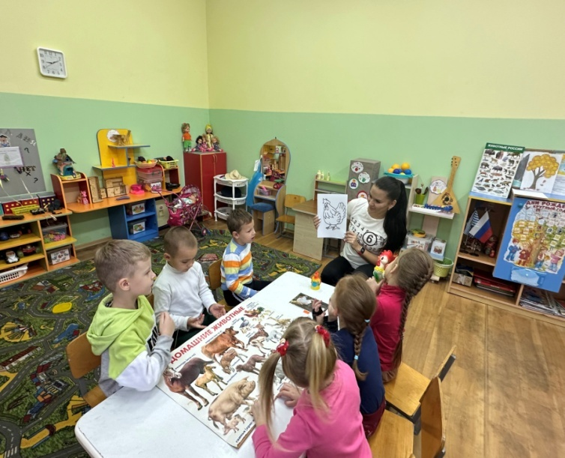

- Вы видите, ребята, что птицы чем-то похожи с насекомыми, и даже со змеями.

Давайте сыграем в игру «Чем похожи, и чем отличаются?». Воспитатель показывает два изображения (насекомого и птицы или птицы и рептилии и т. д.)

Один ребёнок говорит, чем они похожи и выкладывает кружочки зелёного цвета, а другой ребёнок говорит, чем они отличаются, и выкладывает кружочки красного цвета.

Воспитатель подводит итог и обобщает.

Пальчиковая игра «Птенчики в гнезде»

Улетела птица-мать малышам жуков искать.

Пальцы расставлены, ладони перекрещены. Большие пальцы соединяют, остальными машут, как крыльями.

Ждут малютки-птенцы мамины гостинцы.

Все пальцы правой руки обхватить левой ладонью. «Гнездо». Шевеление пальцев правой руки создает впечатление живых птенцов в гнезде.

- Курица – птица домашняя. Почему? Каких домашних птиц вы еще знаете?

А сейчас я расскажу вам о необычной для наших мест домашней птице - страусе. Эти неприхотливые птицы послушны, сообразительны и легко адаптируются к предоставленным условиям жизни.

Страусы — самые крупные бегающие (не летающие!) птицы, их используют для разведения во многих фермерских хозяйствах.

Для чего в домашнем хозяйстве держат страусов? Мясо этих экзотических птиц способно заменить практически всю мясную продукцию по своим вкусовым свойствам. Жир страуса весьма широко используют в медицине, кожа — в производстве обуви, сумок, одежды из кожи. Выгода очевидна.

Какое жилье наиболее подойдет для страусов, чтобы птица чувствовала себя в нем удобно и уютно, — ведь рост самца может достигать 2,5 см, а вес около 150 кг? Ответ однозначный — помещение должно быть высокое и просторное.

На открытом воздухе пространство для выгула страусов должно огораживаться и Загоны устраивают на специальных посевах трав с последующей сменой. Вдоль таких загонов можно высадить кустарники и плодовые деревья для затенения.

- А теперь докажите, что страус – это птица.

Игра «Докажи» (ребёнок выбирает схемы и рассказывает, почему страус – это птица с использованием слов «во-первых», «во-вторых», «в-третьих» и т. д и кружков моделей аргументов).

- У вас на столах есть геометрические фигуры. Давайте попробуем из них собрать птицу, о которой мы сегодня так много говорили – страуса!

Конструирование «Собери страуса».

-Мы сегодня молодцы: выяснили чем птицы отличаются от насекомых и животных. А ещё мы выяснили, что страус – это тоже домашняя птица, хоть и не самая распространённая.

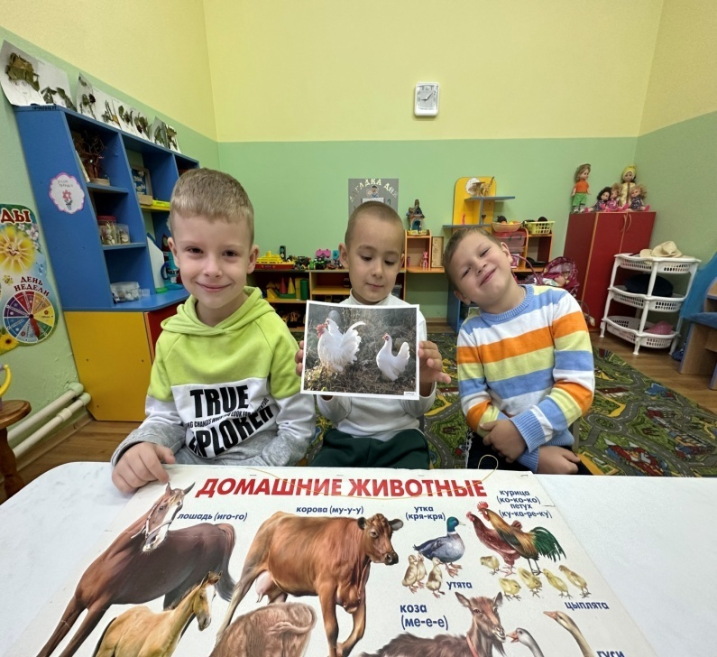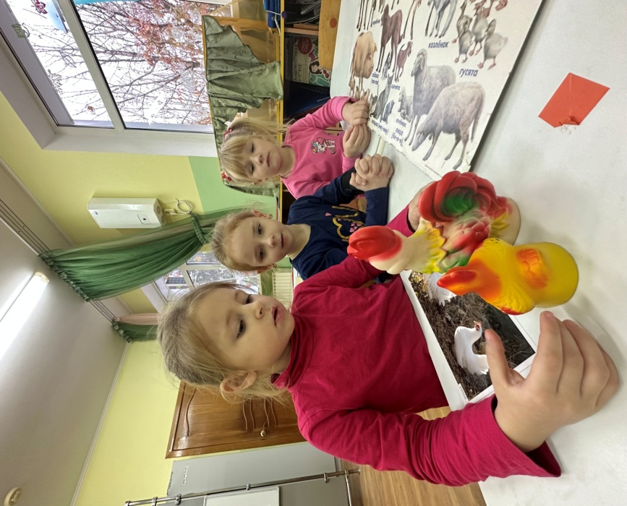

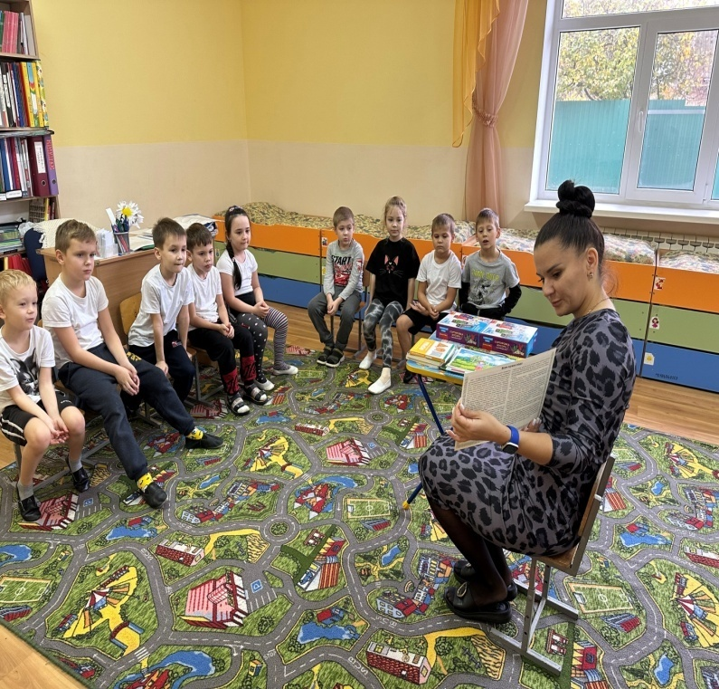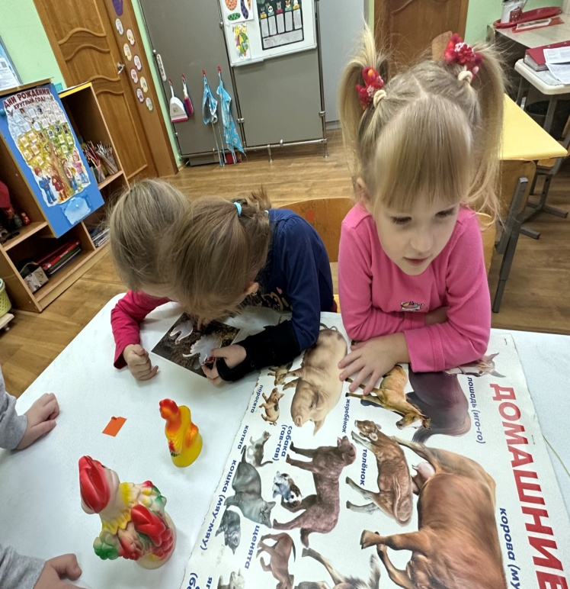

***Приложения 2***

Беседа с детьми с воспитанниками ДОУ.

Изучение и сравнение строения скелета разных видов птиц.

Мы уже привыкли к тому, что куры не летают, а ходят по двору, собирая зернышки. Если курицу напугать, она начнет суетливо бегать зигзагами, размахивая крыльями, но вряд ли попытается улететь. Почему куры не летают?

У одного  из народов государства Бирма – народа нага – есть сказка, которая объясняет эту неспособность курицы к полёту.

В незапамятные времена у живых существ, обитавших на земле, еще не было собственных правителей, вожаков. Всем живым управляли лишь духи - наты.

Одни наты властвовали над людьми, другие — над обитателями вод, третьи — над дикими жителями лесов и гор. И птицами, и насекомыми тоже ведали наты. Каждый нат имел свой храм, куда собирались те существа, которыми он управлял.

Храм ната, властвовавшего над птицами, был высоко в небе, под самыми облаками. Из-за этого и птицам приходилось жить очень высоко, и им было трудно добывать себе пищу. Поэтому нат птиц разрешил им раз в неделю спускаться на землю за кормом. Все птицы были довольны решением ната.

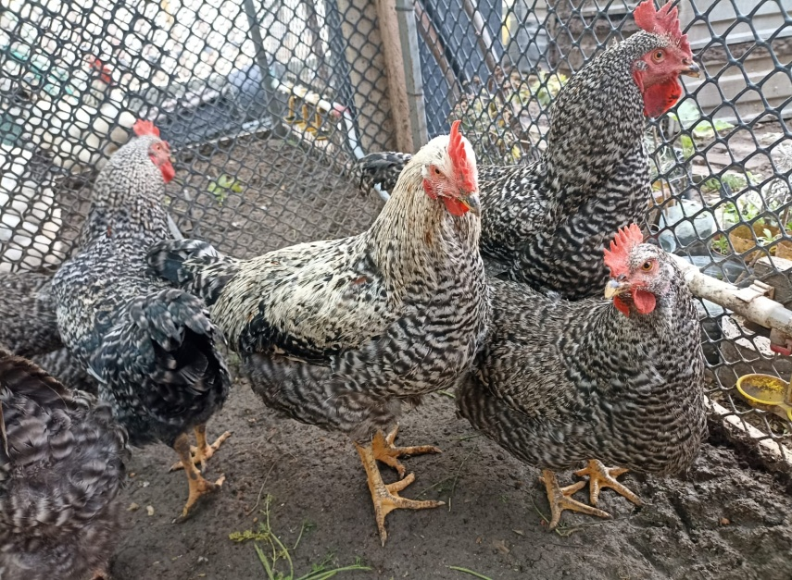Им нравилось жить в вышине, где не угрожала никакая опасность, и только раз в неделю они спускались на землю за едой.

Всем птицам нравилась такая жизнь, кроме курицы. Она думала только о том, чтобы побольше добыть еды.

И согласна была жить даже там, где ей угрожала опасность.

Поэтому курица частенько убегала в запретные места.

Нат бранил курицу, но она все равно не слушалась. Однажды нат птиц отправился по своим делам, а птицам разрешил слетать на землю за едой, но чтобы быстро вернулись в храм.

Птицы выполнили приказ ната и скоро возвратились с земли, одна лишь курица не вернулась.

Когда нат птиц вернулся в храм, он проверил, все ли его подданные на месте. Курицы не было, и нат отправился на землю искать ее. А жадная курица ушла так далеко, что нат не смог ее найти. Очень рассердился нат и сказал:

Хоть и есть у курицы крылья, в наказание за ее жадность пусть она теперь не сможет летать так далеко, как другие птицы; пусть живет только на земле.

      С тех пор курица не может подняться в небо, а живет на земле.

Это только сказка, в которой неспособность птицы летать объясняется её желанием много и сытно поесть. А как же дело обстоит на самом деле?

Птицы – высокоорганизованные  теплокровные животные, приспособленные к полету. Благодаря большой численности и широкому распространению на Земле они играют исключительно важную и многообразную роль в природе и хозяйственной деятельности человека.

Известно свыше 9 тыс. современных видов птиц.

Скелет диких  летающих (рис.1) птиц отличается прочностью и легкостью. Прочность обеспечивается ранним срастанием ряда костей, легкость — наличием в них воздушных полостей.

Строение черепа птиц сходно со строением черепа пресмыкающихся, но отличается большой легкостью, объемной мозговой коробкой, которая заканчивается клювом, а с боков расположены огромные глазницы. У взрослой птицы кости черепной коробки срастаются до полного исчезновения швов.

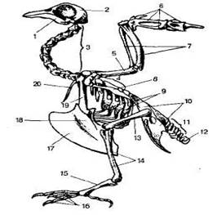Рис.1

 Скелет птицы:

1. нижняя челюсть;

2 - череп;

3 - шейные позвонки;

4 - грудные позвонки;

5 - плечевая кость;

6 - кости пясти и пальцев;

7 - кости предплечья;

8 - лопатка;

9 - ребра;

10 - таз;

11 - хвостовые позвонки;

12 -  копчиковая кость;

13 - бедренная кость;

14 - кости голени;

15 - цевка;

16 - фаланги пальцев;

17 - киль грудины;

18 - грудина;

19 - коракоид;

20 -ключица.

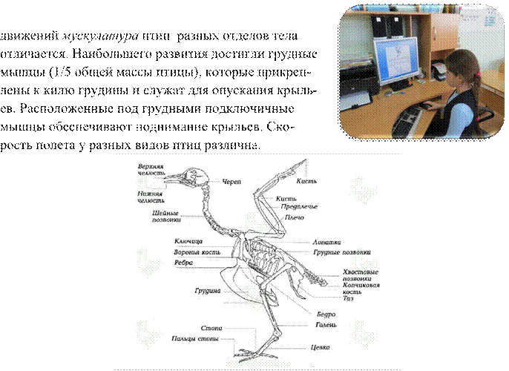Из-за большой подвижности и разнообразия

   Рис. 2

Как видим, скелет курицы по своему строению очень похож на скелеты других птиц, которые хорошо летают.  У них небольшая голова,  длинная и чрезвычайно подвижная шея.

Челюсти лишены зубов, вытянуты и образуют клюв, одетый роговым чехлом. Форма клюва у многих видов птиц отличается друг от друга. По бокам головы расположены крупные глаза, а ниже их имеются наружные слуховые отверстия.

Передние конечности превращены в летательный орган - крылья. Задние конечности имеют разнообразное строение, которое зависит от условий обитания и способов добывания пищи.

Нижняя часть ног и пальцы покрыты роговыми чешуями. Хвост короткий, снабжен веером рулевых перьев, причем у разных птиц неодинакового строения.

Кожа птиц покрыта своеобразным роговым покровом, состоящим из перьев.

У подавляющего большинства птиц имеются маховые (контурные) и пуховые перья

(рис.3).

Рис.3

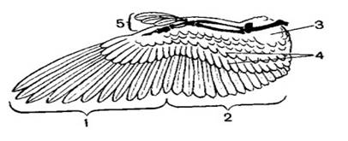

Расположение перьев на крыле птицы:

1 - первостепенные маховые перья;

2 - второстепенные маховые перья;

3 -  плечевые перья;

4 -  верхние кроющие перья крыла

(большие, средние, малые);

5 - крылышко.

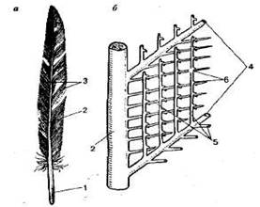  Маховое перо состоит из стержня, очина и опахала (рис. 4).

Рис 4

Строение махового пера:

а – общий вид;

б – схема  строения опахала ;

1 – очин;

2 – стержень;

3 – опахало;

4 – бородки первого порядка;

5-бородки  второго порядка;

6 – крючочки.

Опахало образовано многочисленными отходящими от стержня по обе стороны пластинами — бородками первого порядка, на которых расположены более тонкие, сцепленные друг с другом при помощи крючков бородки второго порядка.

В результате этого сцепленное опахало представляет собой легкую упругую пластинку, которая в случае разрыва (например, ветром) легко восстанавливается.

Маховые перья образуют летательные плоскости крыльев, хвоста, а также придают телу птицы обтекаемую поверхность. Пуховые перья имеют тонкий стержень и лишены бородок второго порядка, благодаря чему они не имеют цельных опахал.

Пуховые перья расположены под маховыми. Основная их функция - сохранение тепла тела птицы.

Таким образом, строение крыла летающих птиц и кур тоже одинаково.

Отличие состоит в том, что у летающих птиц перья отмечены лишь на определенных участках кожи, а у нелетающих равномерно покрывают все тело.

***Изучение приспособления птиц к полёту***

Общими чертами организации птиц в связи с их приспособленностью к полету 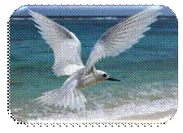являются следующие:

1.     Туловище обтекаемой формы. Передние конечности преобразованы в орган полета — крылья, задние конечности служат опорой туловищу и для передвижения.

2.     Кожа тонкая, сухая, лишенная желез. Единственная копчиковая железа расположена в хвостовом отделе. Кожа имеет роговые образования в виде перьев, создающих летательные поверхности и защищающих тело от потерь тепла.

3.     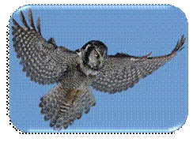Кости скелета тонкие, прочные, в трубчатых костях имеются воздушные полости, облегчающие их массу. Череп образован полностью срощенными, без швов, костями.

Все отделы позвоночника (кроме шейного) неподвижны. Грудина у летающих птиц с выступом впереди — килем, к которому прикрепляются мощные летательные мышцы.

В скелете задних конечностей развита длинная цевка, увеличивающая длину шага птицы.

4.     Мышечная система сильно дифференцирована. Самые крупные мышцы — грудные, опускающие крыло.

Хорошо развиты подключичные, межреберные, шейные, подкожные и мышцы ног. Движения птиц быстрые и разнообразные: ходьба, бег, прыжки, лазание, плавание. Виды полета – машущий  и парящий. Птицы многих видов способны совершать дальние перелеты.

5.     Особенности строения пищеварительной системы связаны с необходимостью быстрого расщепления больших объемов пищи и облегчения массы пищеварительного тракта.

Это достигается благодаря отсутствию зубов, участию клюва и языка в добывании пищи, размягчению ее в расширенной части пищевода – зобе, смешиванию пищи с пищеварительными соками железистого отдела желудка и перетиранию ее, как на жерновах, в мышечном отделе желудка, и укорочению задней кишки, заканчивающейся клоакой.

Строение клюва и языка у птиц разнообразное и отражает их пищевую специализацию.

6.     Органы дыхания – легкие. У летящей птицы дыхание двойное: газообмен в легких осуществляется как при вдохе, так и при выдохе, когда атмосферный воздух из воздушных мешков поступает в легкие.

Благодаря двойному дыханию птица во время полета не задыхается.

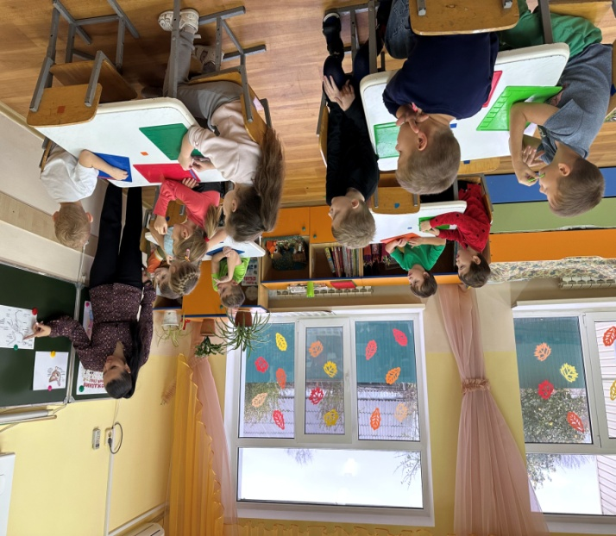7.  Сердце четырехкамерное, все органы и ткани снабжаются чистой артериальной кровью. В результате интенсивного процесса жизнедеятельности вырабатывается много тепла, которое удерживается перьевым покровом. Поэтому все птицы — теплокровные животные с постоянной температурой тела.

8. В органах выделения отсутствует мочевой пузырь в связи с необходимостью облегчения массы тела птицы.

9.     Как и у всех позвоночных, головной мозг птиц имеет пять отделов.

Наиболее развиты большие полушария переднего мозга, покрытые гладкой корой, и мозжечок, благодаря которым птицы обладают хорошей координацией движений и сложными формами поведения.

Ориентировка птиц в пространстве осуществляется с помощью острого зрения и слуха.

Как видим, у летающих птиц и курицы нет различий и в приспособлении к полёту.

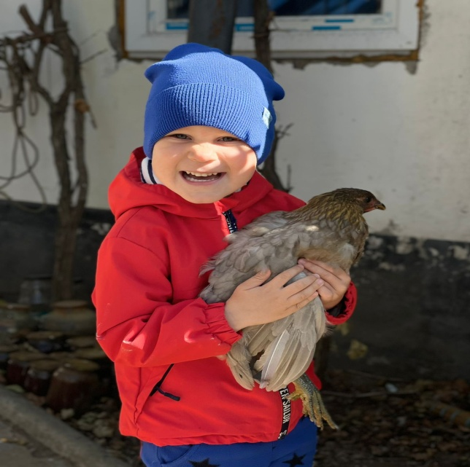 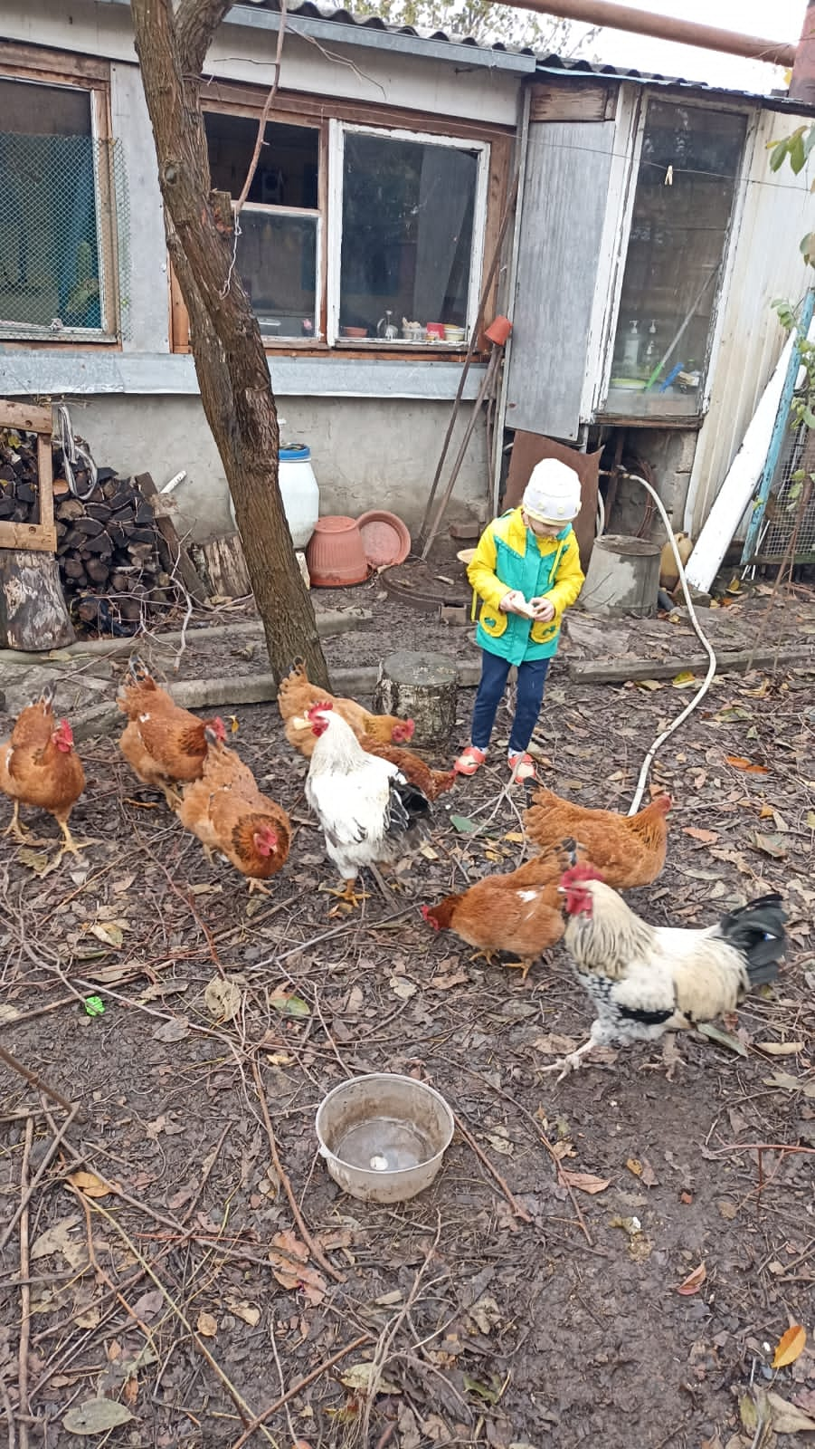

***Приложение 3***

Конспект занятия в группе раннего возраста.

***Тема***: «Курица с цыплятами»

Форма проведения: интегрированная образовательная деятельность

Возрастная группа: группа раннего возраста.

Интеграция образовательных областей:  Художественно - эстетическое развитие, физическое развитие, социально- коммуникативное развитие, познавательное развитие.

***Цель:*** Способствовать развитию творческих способностей детей через использование нетрадиционных форм аппликации.

***Задачи:***

Формировать у детей умение создавать объемную аппликацию цыпленка из готовых форм- ватных дисков, аккуратно наклеивать изображение, красиво располагать на листе бумаги. Дать представление о разнообразии видов деятельности используемых в аппликации.

Формировать активность и творческое воображение, обогащать словарь детей.

Развивающая:

Развивать аккуратность при выполнении работы.

Продолжать развивать умение пользоваться клеем.

Воспитательная:

Воспитывать доброжелательное отношение к окружающему.

Воспитывать усидчивость, внимательность.

Методы и приемы:

Словесный: беседа, художественное слово.

Наглядно - практический: сюрпризный момент, показ способа выполнения

работы.

Оздоровительный: физкультминутка

Предварительная работа: Чтение стихов и загадок о цыплятах, рассматривание иллюстраций курицы с цыплятами, дид. игра «Чей малыш?», дид. игра «Выложи по образцу»

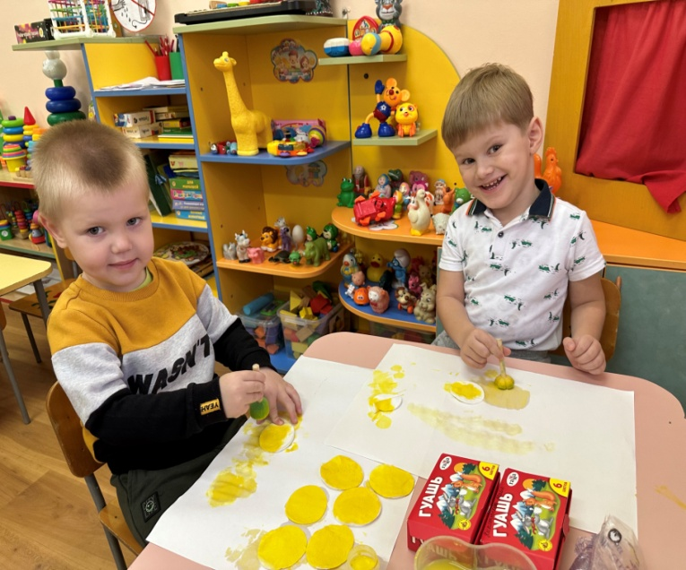Оборудование: ватман с изображением курицы, клей карандаш, тарелочки с деталями, картон, салфетки, клееночки, образец.

Словарь: Активный: курица, цыпленок, аппликация.

Пассивный: квохчет, ватные диски.

|  |  |  |  |  |
| --- | --- | --- | --- | --- |
| Организационный момент  ***Цель:*** создать положительный настрой к предстоящей деятельности.  ***Задачи:***  Заинтересовать детей, привлечь внимание к совместной деятельности;  Активизировать  мыслительную деятельность детей;  Поддержать интерес к дальнейшей совместной деятельности. | | | | |
| Деятельность детей | | Деятельность  педагога | Примечание | |
| Дети включаются в занятие добровольно, из интереса к предложениям взрослого, стремление быть вместе со всеми.  Дети проявляют интерес и исследовательскую активность. | | Привлекаю внимание детей загадками:  (разгадывание загадок (на ковре))  Не овечки, не коровки.  На ногах у них подковки.  Могут мчаться без оглядки.  Это — резвые…  (Лошадки)  Мохнатенькая, усатенькая,  Молочко пьет, песенки поет.  (Кошка)  Каждый вечер, так легко,  Она даёт нам молоко.  Говорит она два слова,  Как зовут её – …  (Корова)  Желтые пищащие комочки,  Это все сыны и дочки,  Квохчет мама: Ко-ко-ко,  Не ходите далеко!  Не играйте с мамой в прятки.  Детки  кто её?......  (Цыплятки), а мама кто? (курочка) |  | |
| ***Основна часть***.  ***Цель:*** Способствовать развитию творческих способностей детей через использование нетрадиционных форм аппликации.  Задачи:  Формировать у детей умение создавать объемную аппликацию цыпленка из готовых форм- ватных дисков, аккуратно наклеивать изображение, красиво располагать на листе бумаги. Дать представление о разнообразии видов деятельности используемых в аппликации.  Продолжать развивать умение пользоваться клеем.  Развивать аккуратность при выполнении работы.  Формировать активность и творческое воображение. Обогащать словарь детей.  Воспитывать доброжелательное отношение к окружающим.  Воспитывать усидчивость, внимательность. | | | | |
| Деятельность детей | Деятельность педагога | | | Примечание |
| Дети проявляют интерес к новым предметам (явлениям), обследуют их.  Дети проявляют интерес к аппликации.  Ответы детей (курица)  Дети, отвечая на вопросы педагога, сравнивают, различают и соединяют факты, устанавливают связи между ними.  Дети свободно выбирают рабочие места, объединяются в группы, подгруппы, работают индивидуально, чтобы взять тот или иной инструмент, материал.  Дети свободно общаются и перемещаются во время занятия, чтобы взять тот или иной инструмент, материал( при соответствующей организации рабочего пространства).  Отбирают необходимые средства для осуществления цели, определяют последовательность действий.  Дети проявляют заинтересованность к процессу и результату деятельности других детей;  Дети идут по кругу за воспитателем  Дети грозят пальчиком  Гребсти руками  Показывают, какой толстый  Показывают, какой длинный червяк  Наклоняются, руки за спину | Создаю сюрпризный момент для реализации намеченной цели.  -Ой слышите, кто- то где-то квохчет?  -Дети, кто это? (индивидуальные и хоровые ответы детей)  -Правильно курица.  -А что случилось с ней, почему она так беспокоится?  -Ребята, курочка мне сказала, что она потеряла своих цыплят. Вы не знаете где они?  -А давайте мы ей поможем и сделаем цыплят.  -Ребята сегодня мы будем делать цыплят из ватных дисков (рассматривание ватных дисков и образца)  -Возьмите в руки по одному ватному диску и скажите, какого цвета он, какой формы, какой на ощупь.  -А теперь посмотрите, вот каких цыплят мы с вами будем делать.  -Какого цвета цыплята? А что еще есть у цыпленка на голове?  (гребешок и клюв).  Давайте возьмем диски желтого цвета и разместим на картоне.  Наклеивать ватные диски мы будем клеем, кисточку аккуратно обмакиваем в клей и смазываем диск, затем прикладываем на картон и прижимаем салфеткой.  Ребята мы с вами так хорошо поработали, давайте отдохнем.  Физкультминутка «Вышла курочка гулять»  Вышла курочка гулять  Свежей травки пощипать  А за ней ребятки  Желтые цыплятки  -Ко-ко-ко,ко-ко-ко  Не ходите далеко  Лапками гребите  Зернышки ищите  Съели толстого жука  Дождевого червяка  Выпили водицы  Полное корытце. | | | Педагог подходит к ватману, прислушивается и переворачивает его. На ватмане объемная аппликация (курица на лужайке).  Педагог прислушивается к курице и сообщает детям, что у курицы пропали цыплята.  На столах приготовлены принадлежности для аппликации. |

***3.Заключительная часть***

|  |  |  |
| --- | --- | --- |
| ***Цель:*** подведение итогов.  Задачи:  Развивать умение рассказывать о своих впечатлениях о деятельности;  Сохранить и поддержать интерес к окружающей действительности;  Воспитывать интерес к совместной деятельности. | | |
| Деятельность детей | Деятельность педагога | Примечание |
| Каждый ребенок работает в своем темпе и решает сам, закончил он работу или нет.  Ребенок прогнозирует результат, оценивает действия свои и других (любуется)  Дети обсуждают работу. | - Дети давайте посмотрим, что же у нас получилось.  -Давайте теперь отведем цыплят к маме – курочке.  -Вот курица- хохлатка твои цыплятки, не бойся , не беспокойся, а вы цыплятки не уходите от мамы…  -Понравилось ли вам сегодня занятие?-А что вам больше всего понравилось?  - С каким материалом мы сегодня работали?- Какой формы ватные диски?  -Сколько нам понадобилось дисков, чтобы получился цыплёнок?  -Какого цвета цыпленок?-Какого цвета клюв и гребешок? | Педагог предлагает разместить аппликации детей на ватмане с изображением курицы. |

